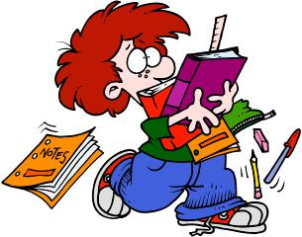
MATERIALE SCOLASTICO PER GLI ALUNNI
DELLE CLASSI II scuola “MUNARI”a.s.2013/2014

- N. 4 quadernoni a righe per la classe 2°( le righe che abbiamo usato lo scorso anno per il corsivo!)
- N.2 quadernoni a quadretti da 1 cm.
- N.5 quadernoni a quadretti da cm 0,5
- Copertine colorate da mettere ai suddetti quadernoni secondo queste indicazioni:
- Rossa = quadernone a quadretti da cm.1
- blu = quadernone a righe
- verde = quadernone a quadretti da cm. 0,5
- gialla = quadernone a quadretti da cm. 0,5
- 2 trasparenti = quadernoni a quadretti da 0,5 (per storia ed inglese)
(N.B. gli altri quaderni non hanno bisogno di copertina)
- 1 busta DI PLASTICA con bottone formato A4
- 1 diario formato “grande”
- Pastelli
- Pennarelli punta sottile
- Pennarelli punta grossa
- Astuccio con: colla stick, forbici con punta arrotondata, gomma per matita bianca, 2 matite HB, temperino tassitavamente “chiuso”
- Fazzoletti di carta da tenere SEMPRE nello zaino
- 1 rotolo di carta da cucina
- 1 tovaglietta per la merenda da tenere sempre nello zaino
- Scarpe da ginnastica da lasciare a scuola con sacchetto identificato con il nome
- PORTARE A SCUOLA IL FOGLIO PLASTIFICATO CON I 4 CARATTERI CONSEGNATO AI BAMBINI LO SCORSO ANNO
N.B. tutti i libri dovranno essere essere muniti di copertina ed etichetta con il nome del bambino;le etichette vanno messe anche su tutti i quaderni, all’esterno, ben visibile e, per evitare disguidi tra bambini, anche su tutti i colori, matite…(operazione noiosa ma efficace …!!)
N.B. Operazione che va ripetuta durante tutto il corso dell’anno anche quando si acquista materiale nuovo
Grazie per la collaborazione
Le insegnanti

